**МИНИСТЕРСТВО ОБРАЗОВАНИЯ РЕСПУБЛИКИ БЕЛАРУСЬ**

**УЧРЕЖДЕНИЕ ОБРАЗОВАНИЯ**

**ГОМЕЛЬСКИЙ ГОСУДАРСТВЕННЫЙ ТЕХНИЧЕСКИЙ**

**УНИВЕРСИТЕТ ИМЕНИ П. О. СУХОГО**

Факультет автоматизированных и информационных систем

Кафедра «Информационные технологии»

ЛАБОРАТОРНАЯ РАБОТА №7

**по дисциплине: «Разработка приложений баз данных для информационных систем»**

на тему: «Создание ASP .NET приложения в заданной предметной области средствами MS Visual Studio на базе Web-форм»

Выполнил: студент гр. ИТП-31

Солодков М.А

Принял: доцент

Асенчик О.Д.

Гомель 2020

**Цель работы:** ознакомиться с возможностями среды разработки Microsoft Visual Studio по созданию Web-приложений баз данных, в том числе с использование специализированных элементов управления — поставщиков и потребителей данных. Научиться использовать средства визуальной среды разработки для создания web-приложений баз данных на основе технологии ADO.NET и Web-форм.

**Задание**

Используя среду Microsoft Visual Studio, спроектировать и создать Web приложение на основе набора Web-форм.

Необходимо создать систему форм для последующей работы с данными согласно вашему варианту, а также систему навигации по приложению.

Web- приложение должно удовлетворять следующим требованиям:

1. Вход в приложение возможен только для аутентифицированных пользователей.
2. Все формы web-приложения должны быть построены на базе шаблона, задаваемого одной или несколькими Master Page страницами.
3. Система навигация должна присутствовать и обеспечивать оптимальный путь перехода между двумя произвольно выбранными формами в соответсвии с логикой приложения.
4. Система навигации должна включать карту сайта, построенную на основе данных специализированного файла web.sitemap.
5. Для создания системы навигации использовать элементы управления TreeView, Menu и SiteMapPath.
6. Web-формы должны использовать преимущественно форму табличного представление информации из базы данных.
7. Осуществлять ввод, редактирование, добавление и просмотра данных реляционной базы данных согласно варианту в удобном для пользователя виде.
8. Web-формы должны содержать текстовые поля, поля со списком, табличные элементы управления (*GridView*, *ListView*), командные кнопки и другие элементы.
9. При разработке Web-форм предусмотреть, где необходимо, проверку вводимых значений перед их отправкой на сервер.

Исходный код классов представлен в приложении А.

**Результат выполнения:**

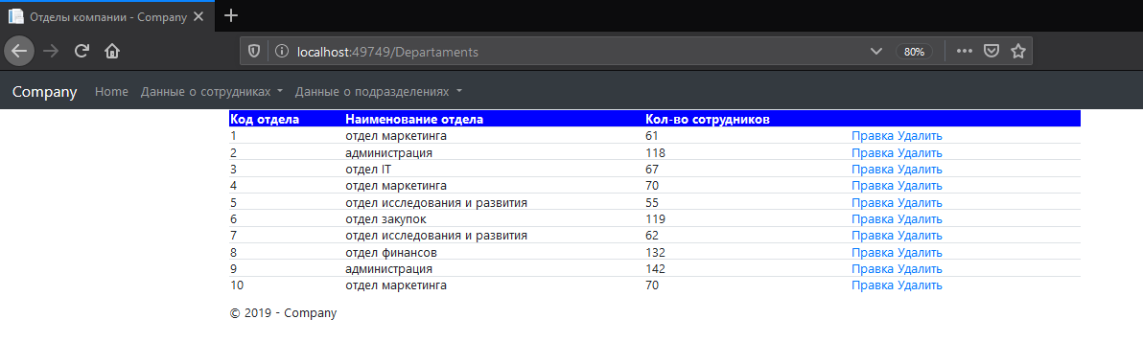

Рисунок 1 – Пункт меню «Подразделения»

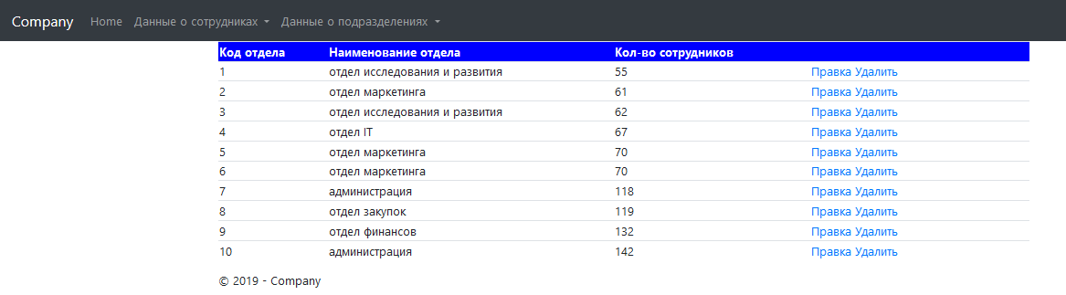

Рисунок 2 – Сортировка по количеству сотрудников

**Вывод:** ознакомились с возможностями среды разработки Microsoft Visual Studio по созданию Web-приложений баз данных, в том числе с использование специализированных элементов управления — поставщиков и потребителей данных. Научиться использовать средства визуальной среды разработки для создания web-приложений баз данных на основе технологии ADO.NET и Web-форм.

**ПРИЛОЖЕНИЕ А**

**Код программы**

**Листинг программы Employees.aspx:**

<%@ Page Title="Contact" Language="C#" MasterPageFile="~/Site.Master" AutoEventWireup="true" CodeBehind="Contact.aspx.cs" Inherits="WebForms.Contact" %>

<asp:Content ID="BodyContent" ContentPlaceHolderID="MainContent" runat="server">

<asp:GridView ID="GridView1" runat="server" AllowPaging="True" AllowSorting="True"

AutoGenerateColumns="False" CellPadding="4" DataSourceID="Company"

GridLines="None" Height="101px" Width="950px" DataKeyNames="UnitId" ForeColor="#333333">

<AlternatingRowStyle BackColor="White" />

<Columns>

<asp:BoundField DataField="UnitId" HeaderText="Код отдела" SortExpression="UnitId" InsertVisible="False" ReadOnly="True" />

<asp:BoundField DataField="FullName" HeaderText="Наименование отдела" SortExpression="FullName" />

<asp:BoundField DataField="Experience" HeaderText="Кол-во сотрудников" SortExpression="CountEmployee" />

<asp:CommandField ShowDeleteButton="True" ShowEditButton="True" />

</Columns>

<EditRowStyle BackColor="#2461BF" />

<FooterStyle BackColor="#507CD1" ForeColor="White" Font-Bold="True" />

<HeaderStyle BackColor="#507CD1" Font-Bold="True" ForeColor="White" />

<PagerStyle BackColor="#2461BF" ForeColor="White" HorizontalAlign="Center" />

<RowStyle BackColor="#EFF3FB" />

<SelectedRowStyle BackColor="#D1DDF1" Font-Bold="True" ForeColor="#333333" />

<SortedAscendingCellStyle BackColor="#F5F7FB" />

<SortedAscendingHeaderStyle BackColor="#6D95E1" />

<SortedDescendingCellStyle BackColor="#E9EBEF" />

<SortedDescendingHeaderStyle BackColor="#4870BE" />

</asp:GridView>

<asp:SqlDataSource ID="Company" runat="server" ConnectionString="<%$ ConnectionStrings:CompanyASP %>"

SelectCommand="SELECT Units.UnitId, Units.FullName, Units.CountEmployee, FROM Units INNER JOIN Employees ON Units.EmployeeId = Employees.Id"

UpdateCommand="UPDATE Units SET FullName=@FullName, CountEmployees=@CountEmployees, EmployeeId=@EmployeeId WHERE Id=@UnitId" DeleteCommand="DELETE FROM Units WHERE (Id = @UnitId)"

InsertCommand="INSERT INTO Units(FullName, CountEmployees, EmployeeId) VALUES (@FullName, @CountEmployees, @EmployeeId)"

>

<DeleteParameters>

<asp:Parameter Name="UnitId" />

</DeleteParameters>

<InsertParameters>

<asp:Parameter Name="FullName" />

<asp:Parameter Name="CountEmployee" />

<asp:Parameter Name="EmployeeId" />

</InsertParameters>

<UpdateParameters>

<asp:Parameter Name="FullName" />

<asp:Parameter Name="CountEmployee" />

<asp:Parameter Name="EmployeeId" />

</UpdateParameters>

</asp:SqlDataSource>

</asp:Content>